//Якутия. История культурный атлас.-М.:Феория, 2007.-С.183
Тойон Тыгын Мындяков
(не позднее 1580-х - 1631)
Глава кангаласских якутов, легендарный якутский “царь», оказавший упорное сопротивление казакам. Образ Тыгына — один из этнических символов якутского народа.
Его отец, Мугджан-Мунньян (Мулзяк или Мындяк по русским документам), имел кроме
Тыгына еще семь сыновей. Род велся от прародителя якутов Эллэя. В конце XVI- dв начале XVII в. ага ууса — клан Тыгына переживал период подъема. Тыгын стоял во главе всех кангаласцев. В одном из ранних русских исторических документов он наравне с крупным мегинским тойоном Бодоем Борбоевым (Мегинский улус в то время был самым крупным по численности населения) назван «лучшим тайшей”, т.е. “лучшим князем», отличным от остальных якутских тойонов — «князцов».
Согласно легендам, одержав победу после длительной войны над тунгусами и изгнав их на север, Тыгын стал хозяином долин Эркээни и Туймаады. У него было шесть или восемь сыновей и дочь-удаганка. Тыгына окружали многочисленные боотуры.В легендах говорится, что в его дружине было до 200 воинов. Среди них такие, как батурусец Батас Мендюкээн и нахарец Бегюль Беге. Известны многочисленные легендарные походы Тыгына на соседние якутские улусы. В 1631 г. отряд атамана И. Галкина подвергся нападению дружины Тыгына. С большим трудом казакам удалось оторваться и уйти.
После 1631 г. Тыгын в исторических источниках не упоминается. Есть две гипотетические версии. Согласно одной, он умер в глубокой старости в Немюгюнской земле, а по другой погиб в столкновениях с казаками.

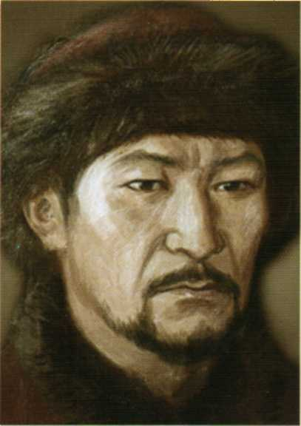
Тыгын

Тыгын (ум. в 1631 г.) — один из крупных якутских тойонов воз-■зивлял Хангаласский улус. Свою власть он унаследовал от своего •та Мунньан-Дархана. Существует обширный цикл преданий о ■редках Тыгына и его многочисленных походах на другие якутские ■■усы и ага уусы. Он владел многосотенными табунами лошадей чными стадами коров. Его окружали многочисленные рабы и сг.ти. В дружине Тыгына служили боотуры (богатыри) из разных ■■усов. Хангаласскому воителю приписывают роль объединителя всех якутов.

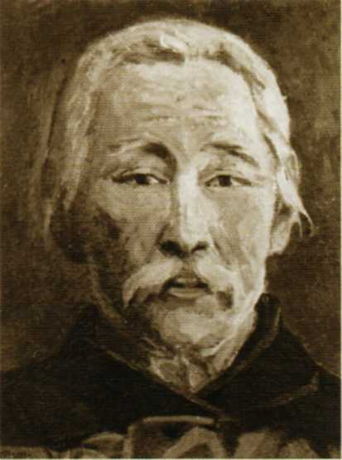
Лёгёй

ли крупный тойон — Лёгёй родился, предположительна рубеже XVI—XVII вв. Практически все сказители называют ::<ом борогонцев легендарного Борогон Дьуорту — одного из :вей Эллэя. Лёгёй, возглавивший Борогонский улус, был од-
ткч из влиятельных предводителей правобережных улусов бас-
Ьва Средней Лены.

В царствование Михаила Федоровича существенно увеличилась территория России за счет включения Восточной Сибири и Дальнего Востока и Аляски.
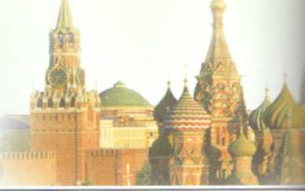
Неизвестный художник.
Портрет Махаила Федоровича Романова
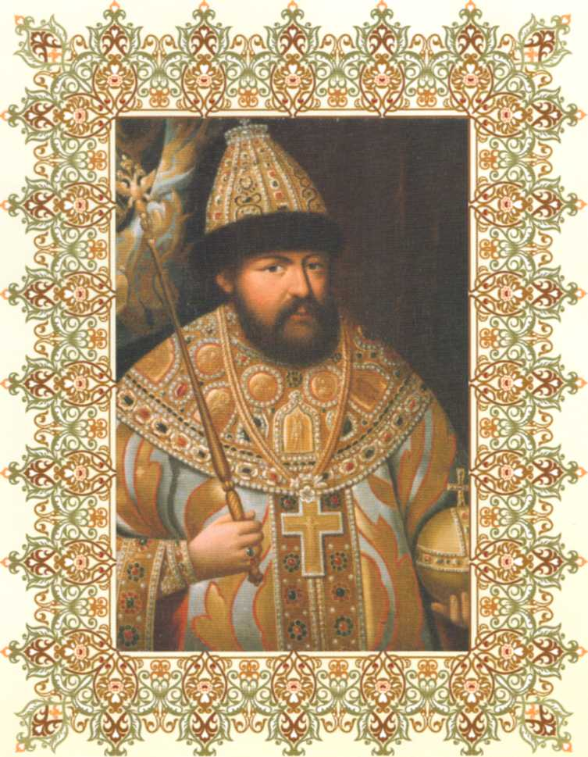

В многочисленных преданиях о хангаласском тойоне Тыгыне, которые сохранились в разных районах Якутии, говорится, что первое время он пытался, опираясь на свою дружину из 200 воинов и дружины союзных улусов, оказывать сопротивление казакам. Но он был уже очень стар и вскоре умер (после 1631 г. его имя уже не упоминается]. Инициативу перехватили князцы других улусов, которые стояли за мирные формы отношений с русскими (борогонский князец Лёгёй и намский тойон Мымак]. Унаследовавшие власть отца сыновья Тыгына Откурай, Бозек и Челай Тынинины пытались продолжить политику отца, но их дядя, брат Тыгына Ника и его сын Еюк разделяли позицию упомянутых выше князцов. Ситуацию усугубила конкуренция между казаками, приходившими в Якутию из разных: Мангазейского, Енисейского, Томского, Красноярского острогов и др. В погоне за ясаком и наживой некоторые из атаманов вступали в открытую конфронтацию и вовлекали в нее местное население, используя внутреннюю вражду между отдельными кланами и улусами. Все это спровоцировало восстания якутов 1634 и 1636 гг. Вести о злоупотреблениях дошли до правительства. Поэтому в 1638 г., чтобы пресечь беспорядки и укрепить свою власть, царь Михаил Федорович издал указ об образовании самостоятельного Якутского уезда со своими воеводами.

ВХОЖДЕНИЕ ЯКУТИИ В СОСТАВ РУССКОГО ГОСУДАРСТВА
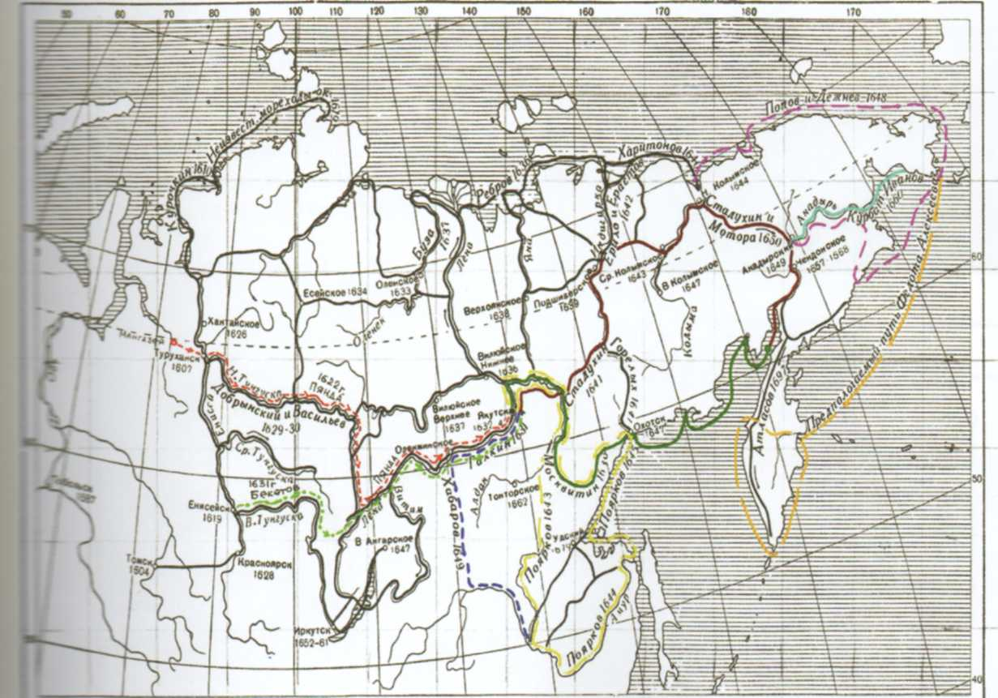
90 100 НО 120 I» **1 |М idO ПО
кггой вхождения Якутии в состав Русского государства принято считать 1632 г., когда енисейский еяхин сотник Петр Бекетов основал Ленский острог (будущий г. Якутск) и собрал ясак с 35 якутских pi из 16 «волостей», которые «шертовали» на имя царя, т.е. принесли ему присягу на подданство, г важному событию предшествовали первые походы мангазейских и енисейских казаков и промыш-вюе в 1624—1631 гг. (П. Пянды, М. Васильева, А. Добрынского, И. Галкина и др.). Не все было гладко и вас на первых порах. Были недопонимание и конфликты. Так, казаки М.Васильева и А. Добрынского ■ввго польского офицера) выдержали осаду пяти якутских князцов. Отряд атамана И. Галкина был войском якутских князцов Тынины (Тыгына) и Бойдона и с большим трудом сумел вырваться, м мирные формы стали преобладающими. Некоторые князцы (Мымах, Лёгёй, Еюк и др.) пред-цвбровольную уплату ясака за невмешательство во внутренний уклад жизни. В те годы была замет-■вутского князца Тыгына, которого русские выделяли и за возросшее влияние и мощь именова-тайшей» («тайша» по китайски — высший ранг знати). Действительно, он и его клан сумели ага уустара Хангаласского улуса и некоторых других соседних групп якутов. Его авторитет и авали улусы по обе стороны р. Лены.

